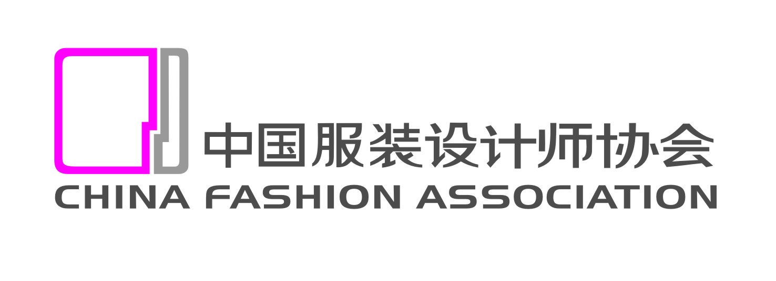

2024鸿星尔克青年共创设计大赛报名表
姓 名 |  | 出生日期
性 别 |  | 最高学历
身份证号
院校/单位
通讯地址
移动电话 |  | QQ信箱
作品名称 |  | 作品套数
作品介绍 | （作品名称请使用中文，作品介绍请简洁明了）

实物稿件投递地址（不接受电子投稿）：
北京朝阳区酒仙桥路2号751D•PARKA座东二层“鸿星尔克”大赛组委会
联系电话：010-84562288-304
联 系 人：苏老师
网 址：www.fashion.org.cn

